РОССИЯ

АО «Полаир-Недвижимость»

ШКАФ ХОЛОДИЛЬНЫЙ
CS107- Bakery Br

РУКОВОДСТВО ПО ЭКСПЛУАТАЦИИ



Декларация о соответствии ТР ТС 004/2011 “О безопасности низковольтного оборудования”, ТР ТС 010/2011 “О безопасности машин и оборудования”
ЕАЭС N RU Д-RU.ХХХХ.Х.ХХХХХ/ХХ действительна по ХХ.ХХ.ХХХХ.
Декларация о соответствии ТР ТС 020/2011 “Электромагнитная совместимость технических средств” ЕАЭС N RU Д-RU.ХХХХ.Х.ХХХХХ/ХХ действительна по ХХ.ХХ.ХХХХ.

Ваши отзывы по работе изделия просим направлять по адресу:
119334 г. Москва, Ленинский проспект, д.37, корп. 1
ООО «Торговый дом Полаир»
(495) 937-64-07
kachestvo@ polair.com
http://www.polair.com

Производственная база: АО «Полаир-Недвижимость»
425000, Россия, Марий Эл, г. Волжск, Промбаза, 1
тел.8 (8362) 23-25-06

СОДЕРЖАНИЕ

Введение Стр.

1. Общие сведения
1.1. Назначение изделия 4
1.2. Технические характеристики 4
1.3. Устройство и работа изделия 4

2. Паспортные данные
2.1. Комплектность поставки 6
2.2. Свидетельство о приемке 6
2.3. Гарантийные обязательства 7

3. Использование по назначению
3.1. Общие указания 8
3.2. Меры безопасности 8
3.3. Установка изделия 9
3.4. Порядок работы 11
3.5. Возможные неисправности и способы их устранения 11
3.6. Правила хранения 12
3.7. Транспортирование 12
3.8. Рекомендации по удалению и утилизации отходов
и защите окружающей среды 12

4. Техническое обслуживание
4.1. Общие указания 13

5. Приложения
5.1. Приложение А. Акт пуска в эксплуатацию (образец) 14
5.2. Приложение Б. Акт технического состояния (образец) 16
5.3. Приложение С. Описание процесса программирования
(вкладывается)

ВВЕДЕНИЕ

Благодарим Вас за покупку холодильного шкафа POLAIR.

Настоящее "Руководство по эксплуатации" предназначено для ознакомления с устройством, правилами установки и эксплуатации шкафа холодильного.
Монтаж, пуско-наладочные работы и техническое обслуживание шкафа имеют право производить сервисные центры организаций Поставщиков или Продавцов торгово-холодильного оборудования POLAIR или другие предприятия, осуществляющие техническое обслуживание оборудования по поручению производителя.
Настоящее руководство включает в себя паспортные данные.
Внимание! Перед пуском изделия в работу следует внимательно ознакомиться с настоящим «Руководством по эксплуатации».

1. ОБЩИЕ СВЕДЕНИЯ

1.1. НАЗНАЧЕНИЕ ИЗДЕЛИЯ
Шкафы холодильные (далее шкафы) предназначены для охлаждения и нагрева (с регулированием по температуре, влажности и скорости вращения вентилятора испарителя), а также для автоматической расстойки продуктов и заготовок из теста на предприятиях торговли и общественного питания.
Расстойка состоит из фаз охлаждения, выдерживания по времени, подьема и брожения заготовок из теста.
Шкафы предназначены для эксплуатации в закрытом помещении с естественной вентиляцией при температуре окружающего воздуха от плюс 12°С до плюс 40°С и относительной влажности не более 60%.

1.2. ТЕХНИЧЕСКИЕ ХАРАКТЕРИСТИКИ

1.2.1 Основные технические характеристики шкафов представлены в таблице 1.
Таблица 1. Технические характеристики холодильных шкафов
Марка шкафа  (в скобках указано  старое обозначение) | Объем, м3 |  | Тем-ра  полезного  объема,  °С | Номинальный ток при охлаждении/  нагреве, А | Потребляемая мощность при охлаждении/  нагреве, кВт | Расход эл.  энергии за сутки, кВт.ч, не более | Габаритные размеры, мм, с выступающими частями |  |  | Масса  нетто/  брутто,  не более  кг
Марка шкафа  (в скобках указано  старое обозначение) | внутренний | полезный |  |  |  |  | глубина | ширина | высота | Масса  нетто/  брутто,  не более  кг
СS107-Bakery Br | 0,7 | 0,5 | -10 ÷ + 40 | 4/4 | 0,55/0,9 | 8.0 | 1005 | 697 | 1960 | 144/171
Примечания
1. Тип применяемого хладагента R134а и его количество указывается в табличке технических данных, находящейся внутри шкафа на правой боковой стенке.
2. Система электропитания: 1/N/PE 230В 50 Гц. Допустимое отклонение напряжения от номинального значения от плюс 10% до минус 15%.
3. Рекомендуемая нагрузка на противни – не более 10 кг.

1.3. УСТРОЙСТВО И РАБОТА ИЗДЕЛИЯ
По конструктивному исполнению шкаф холодильный (рис.1) состоит из корпуса и холодильной машины (агрегата), расположенной в верхней части шкафа.
В состав корпуса входят двери, которые изготавливаются металлическими. Обозначение шкафов с металлическими распашными дверями начинается с буквы «С». Шкаф оснащается нагревателем и увлажнителем воздуха и обеспечивают влажность во внутреннем объеме в диапазоне от 60 до 95%. Корпус шкафа выполнен из нержавеющей стали.
В верхней части шкафа расположен блок управления с автоматическим выключателем, платой контроллера, регулятором скорости вентилятора и трансформатором увлажнителя. На фронтальной панели расположен дисплей контроллера, над дверью – светильник и микропереключатель двери, предназначенный для включения освещения и остановки вращения вентилятора при открывании двери.
Для открывания двери шкафа ногой на корпус шкафа снизу устанавливается педаль.

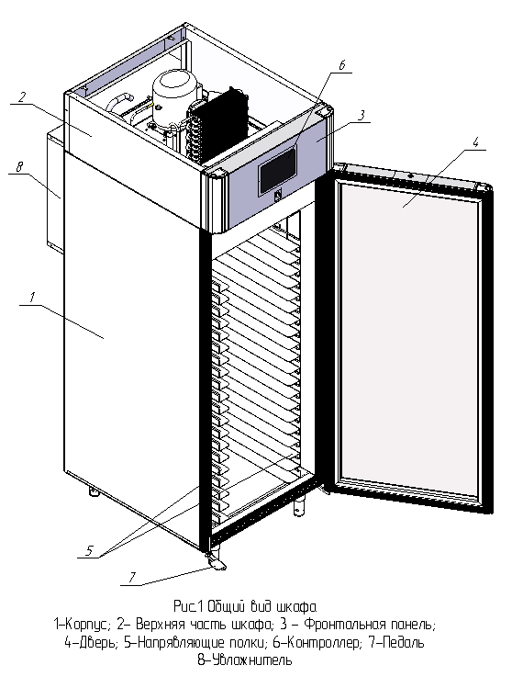

2. ПАСПОРТНЫЕ ДАННЫЕ

2.1. КОМПЛЕКТНОСТЬ ПОСТАВКИ
Комплектность поставки приведена в табл. 2.

Таблица 2. Комплектность поставки.
Наименование | Количество, шт.
Руководство по эксплуатации | 1
Ключ к замкам (комплект) | 1*
Направляющая полки левая | 20
Направляющая полки правая | 20
Кронштейн навески двери нижний | 1
Пружина возврата двери левой навески | 1
Педаль правая | 1
Педаль левая | 1
Болт М6-6gх20.68.019 | 3
Шайба 6.01.019 ГОСТ 11371-78 | 3
Шайба 6.65Г.019 ГОСТ 6402-70 | 3

2.2. СВИДЕТЕЛЬСТВО О ПРИЕМКЕ

Шкаф холодильный типа____________________ заводской номер_____________

соответствует техническим условиям ТУ 28.25.13-007-66486978-2019 (ТУ 107-2007 ИТВН 695112.000) и признан годным для эксплуатации.

Дата выпуска___________________20____г.

Ответственный за приемку________________________(подпись)

М.П.

2.3. ГАРАНТИЙНЫЕ ОБЯЗАТЕЛЬСТВА
Изготовитель гарантирует соответствие шкафа холодильного требованиям технических условий ТУ 28.25.13-007-66486978-2019 (ТУ 107-2007 ИТВН 695112.000) "Шкафы холодильные. Технические условия" при соблюдении условий и правил транспортирования, хранения, монтажа, эксплуатации, установленных в "Руководстве по эксплуатации".
- Гарантийный срок хранения шкафа холодильного ТМ POLAIR составляет 6 (шесть) месяцев с момента производства.
- Гарантийный срок эксплуатации шкафа холодильного ТМ POLAIR составляет 12 (двенадцать) месяцев со дня продажи, указанной в Гарантийном талоне (либо в ином документе, удостоверяющем дату продажи) но не более 18-ти месяцев с момента производства.
- Расширенный Гарантийный срок эксплуатации шкафа холодильного ТМ POLAIR составляет 18 (восемнадцать) месяцев со дня ввода оборудования в эксплуатацию, при условии проведения пуско-наладочных работ представителями Продавца, наличия оформленного Гарантийного талона и Акта пуска в эксплуатацию (образец в Приложении А) а также регистрации изделия на сервисном портале http://garant.polair.com/, но не более 24 (двадцати четырех) месяцев с момента производства.
Гарантия действительна при наличии следующих документов:
- подтверждающих дату и факт приобретения;
- гарантийного талона;
- руководства по эксплуатации;
- акта пуска в эксплуатацию (образец в Приложении А).
Гарантийные обязательства предоставляются только сервисными центрами Продавца или другими организациями, уполномоченными Производителем.
Подробные условия гарантийных обязательств изложены в Гарантийном талоне.

В случае возникновения вопросов касающихся исполнения обязательств по гарантийному ремонту, Вы можете обратиться за информационной поддержкой в единую сервисную службу компании ООО «ТД ПОЛАИР»: 119334 г. Москва, Ленинский проспект, д.37, корп. 1 Тел: (495) 937-64-07, e-mail: service@polair.com

Гарантийные обязательства не распространяются:
- на периодическое техническое и другое сервисное обслуживание изделий (транспортировку, монтаж, установку, ввод в эксплуатацию, очистку, регулировку, настройку, проверку параметров, смазку и т.п.);
- на работы по модернизации, усовершенствованию, внесению конструктивных изменений и адаптации изделия, с целью расширения сферы его применения, указанной в Руководстве по эксплуатации;
- на неисправности любых источников освещения, в том числе сигнальных и светодиодных, на элементы питания, аккумуляторы, предохранители, стеклопакеты, наклейки с дизайном, полки, регулировочные ножки, ручки и другие быстроизнашивающиеся детали изделия, которые подвержены естественному неизбежному износу в процессе эксплуатации;
- по истечению срока гарантийной эксплуатации.

Гарантийные обязательства не предоставляются, если причиной неисправности изделия являются:
- механические повреждения любых деталей изделия (скол, трещина, вмятина, царапина, обрыв труб и т.п.);
- воздействие химически агрессивных веществ, чрезмерно высоких или низких температур, чрезмерно высокой влажности и запыленности;
- любое вмешательство в работу изделия, в том числе установка, монтаж, подключение и попытка выполнения ремонта, лицами неуполномоченными Продавцом или Производителем;
- отклонение стандартных параметров электросети (отклонение частоты тока от номинальной – более 0,5%, выход напряжения за пределы диапазона 220В + 10%, - 15%);
- несоблюдения правил хранения, транспортировки, монтажа, установки и эксплуатации изделий, указанных в Руководстве по эксплуатации, в том числе использования изделий не по назначению;
- отсутствия, неразборчивости или изменения заводского номера изделия;
- воздействие внешних сил по не зависящим от производителя причинам (стихийные бедствия, пожар, попадание в рабочие агрегаты и приборы посторонних предметов, жидкостей, животных или насекомых).

Производитель оставляет за собой право вносить в конструкцию или технологию изготовления необходимые изменения, которые при этом не влекут за собой обязательств по изменению или улучшению ранее выпущенных изделий.
Данные гарантийные обязательства не ограничивают определённые законом права Покупателей.
По всем вопросам, связанным с техническим обслуживанием и приобретением запасных частей просьба обращаться в уполномоченные организации (к Поставщикам или Продавцам) и их сервисные центры.
Информацию с Вашими замечаниями или предложениями по работе изделий ТМ POLAIR Вы можете направить по адресу: ООО «ТД ПОЛАИР»: 119334 г. Москва, Ленинский проспект, д.37, корп. 1 Тел. (495) 937-64-07, e-mail: kachestvo@polair.com, сайт: http://www.polair.com

3. ИСПОЛЬЗОВАНИЕ ПО НАЗНАЧЕНИЮ

3.1. ОБЩИЕ УКАЗАНИЯ
В руководстве по эксплуатации излагаются сведения, необходимые для правильной эксплуатации и технического обслуживания шкафа в период его прямого использования.
Продолжительность срока службы шкафа и безопасность его в работе зависит от соблюдения правил эксплуатации.

3.2. МЕРЫ БЕЗОПАСНОСТИ
Изделие должно удовлетворять требованиям безопасности согласно «Техническому регламенту Таможенного Союза ТР ТС 004/ 2011 «О безопасности низковольтного оборудования» (Решение № 768 от 16.08.2011 комиссии Таможенного Союза), Техническому регламенту Таможенного Союза ТР ТС 010/ 2011 «О безопасности машин и оборудования» (Решение № 823 от 18.10.2011 комиссии Таможенного Союза), Техническому Регламенту ТР ТС 020/ 2011 «Электромагнитная совместимость технических средств» (Решение № 789 от 09.12.2011 комиссии Таможенного Союза), а также ГОСТ 23833, ГОСТ IEC 60335-2-89-2013.
По способу защиты человека от поражения электрическим током изделие относится к I классу защиты по ГОСТ МЭК 60335-1-2008.
Степень защиты оборудования, обеспечиваемая оболочками, IP20.
ВНИМАНИЕ! Изделие не предназначено для использования лицами (включая детей) с пониженными физическими, психическими или умственными способностями или при отсутствии у них опыта или знаний, если они не находятся под контролем или не проинструктированы об использовании изделия лицом, ответственным за их безопасность. Дети должны находиться под присмотром для недопущения игры с изделием.
ВНИМАНИЕ! Изделие должно быть подключено к питающей сети через автоматический выключатель комбинированной защиты с током расцепления Ip=16А и дифференциальное токовое реле In=16A, Id=30mA
Сетевая вилка шкафа должна быть подключена к розетке, имеющей контакт заземления, соединенный с контуром заземления цеха. Запрещается подключение шкафа через удлинители, не имеющие заземляющего провода, или если сечение проводов удлинителя менее 1 кв.мм.
ВНИМАНИЕ! Не используйте электрические приборы внутри отделений шкафа для хранения продуктов, если только они не относятся к типу, рекомендуемому изготовителем.
ВНИМАНИЕ! Не следует трогать работающее оборудование влажными руками. На время санитарной обработки или ремонта шкаф должен быть отключен от электросети, вынуть вилку шнура питания из розетки.
ВНИМАНИЕ! При повреждении шнур питания может быть заменен только сервисной (ремонтной) службой или аналогичным квалифицированным лицом.
ВНИМАНИЕ! Запрещается хранить внутри шкафа взрывоопасные вещества и предметы, такие как аэрозольные баллоны с воспламеняющимися смесями.

При несоблюдении указанных требований предприятие-изготовитель ответственности за электробезопасность не несет.
Если появятся какие-либо признаки ненормальной работы холодильного агрегата или обнаружатся неисправности в электрической части (нарушение изоляции проводов, обрыв заземляющего провода и др.), эксплуатирующему персоналу следует немедленно отключить шкаф от сети, вынув вилку шнура питания из розетки, и вызвать специалиста сервисной службы.

КАТЕГОРИЧЕСКИ ЗАПРЕЩАЕТСЯ ПЕРСОНАЛУ, ЭКСПЛУАТИРУЮЩЕМУ ШКАФ, ПРОИЗВОДИТЬ РЕМОНТ И РЕГУЛИРОВКУ ХОЛОДИЛЬНОЙ МАШИНЫ.

ВНИМАНИЕ! Демонтаж и разгерметизацию элементов холодильной системы следует производить только после слива хладагента в специальную емкость, не допуская его утечки в атмосферу.

3.3. УСТАНОВКА ИЗДЕЛИЯ
Освободить изделие от упаковки, снять с поддона, не использовать болты от упаковочного поддона для крепления ножек шкафа, проверить комплектность поставки.
Навеска двери шкафа правая. В случае необходимости дверь можно перенавесить с правой стороны на левую. Для перенавески двери в комплектацию входят два кронштейна и пружина (см. табл. 2).
Перенавешивание двери осуществляется специализированной организацией, уполномоченной поставщиком (продавцом) оборудования и не является гарантийным сервисным обслуживанием.
Для установки педалей необходимо наклонить изделие назад и установить педаль к корпусу шкафа при помощи Болтов М6х20, Шайбы 6, Шайбы 6Г на посадочные места. (Рис.2)
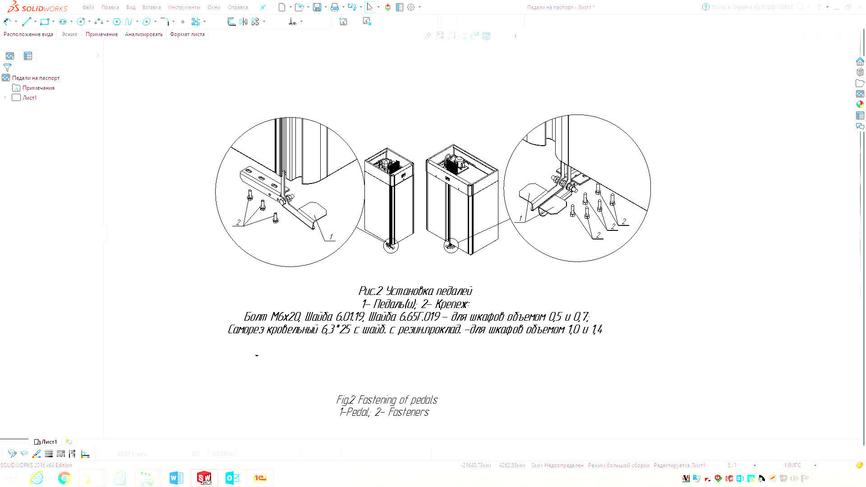
ВНИМАНИЕ! Для автоматического закрывания двери изделия, открытой на угол не более 80°, необходимо установить холодильный шкаф с наклоном 5-7° от вертикали в сторону задней стенки с помощью регулировки высоты ножек.
Для нормальной работы шкафа необходимо:
- установить шкаф на место эксплуатации в вентилируемом помещении на расстоянии
от источников тепла не менее 1,5 м;
- обеспечить хорошую циркуляцию воздуха в верхней части шкафа, где расположен компрессорный блок;
- расстояние от потолка до верхней точки шкафа должно быть не менее 500 мм;
- максимальная температура окружающего воздуха должна быть не выше 40 °С;
- осторожно удалить защитную пленку с внешней и внутренней поверхностей шкафа, вымыть их теплой водой с нейтральным моющим средством, ополоснуть и просушить.
ВНИМАНИЕ! Перед монтажом гидравлических соединений убедитесь, что шкаф не подсоединен к сети электропитания.
Подключите шланг слива с наружным диаметром не более 12 мм к сифону трубки спуска воды.
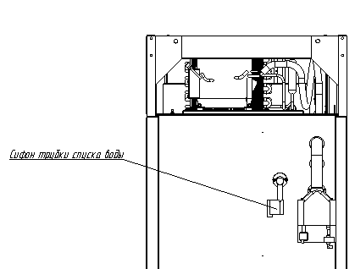
Рис.3 Сифон трубки спуска воды
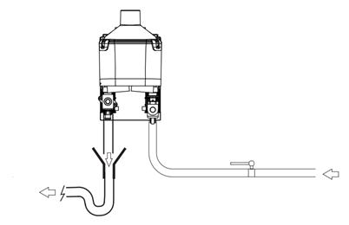
Рис.4 Схема подключения
ультразвукового увлажнителя
Подключение ультразвукового увлажнителя:
- Установите кран шаровой перед увлажнителем (для того, чтобы перекрыть подачу воды при необходимости)
- Установите механический фильтр (60 мкм) для фильтрации твердых частиц
- При помощи шланга подсоедините увлажнитель к водопроводу
- Подсоедините сливной шланг с внутренним диаметром не менее 6 мм.

ВАЖНО! По завершении монтажа промойте шланг подачи воды в течении 30 мин, для чего временно отведите воду непосредственно в канализацию, минуя увлажнитель. Это позволит избежать засорения клапан подачи воды.

Ультразвуковой увлажнитель работает на деминерализованной воде. Можно использовать обычную водопроводную воду, но срок службы пьезоэлектрического элемента сократиться. В частности, периодичность обслуживания, а именно чистки и замены пьезоэлектрических элементов, зависит от содержания минеральных солей в используемой воде. При использовании водопроводной воды может наблюдаться снижение производительности, так как в такой воде содержатся соли и примеси.
Условия работы ультразвукового увлажнителя:
- Деминерализованная или водопроводная вода.
- Присоединение воды G 1/8” F
- Температура воды от 1 до 40 °С
- Давление воды от 0,1 до 0,6 Мпа
- Штуцер G1/8 F
- Без содержания органических соединений.
- Общая жесткость от 0 до 25 мг/л
- Для слив воды использовать шланг диаметр 10 мм.

ВНИМАНИЕ!
- Запрещается добавлять дезинфицирующие и антикоррозийные средства в воду, так как они могут стать причиной раздражений слизистой оболочки.
- Запрещается использовать воду из скважин, техническую воду и воду из контуров охлаждения, а также любую другую воду, которая может содержать потенциально опасные химические вещества или бактерии.

3.4. ПОРЯДОК РАБОТЫ

ВНИМАНИЕ! Перед включением шкаф после транспортирования или хранения при отрицательных температурах необходимо выдержать при температуре не ниже 12 °С в течение 24 ч.
Вставить вилку сетевого кабеля в розетку. При этом должен высветиться дисплей контроллера на фронтальной панели. Необходимый режим, температуру, влажность и скорость вращения вентилятора во внутреннем объеме устанавливают путем задания ее на дисплее контроллера (описание процесса см. в Приложении С).
Дайте шкафу проработать пустым не менее 30 мин в режиме охлаждения и не менее 30 мин. в режиме нагрева и проверьте понижение и повышение температуры и влажности во внутреннем объеме.
Для нормальной работы шкафа и поддержания во внутреннем объеме заданной температуры и влажности необходимо:
- при загрузке и выгрузке продуктов двери шкафа открывать на минимально короткое время;
- линию загрузки противней шкафа продуктами и заготовками из теста ограничивать площадью противней, расстояние между продуктами и вышестоящим противнем должно быть не менее 10 мм, а расстояние между продуктами на верхней полке и вентилятором испарителя не менее 50 мм;
- укладывать продукты и заготовки из теста с зазором во избежание нарушения циркуляции воздуха во внутреннем объеме.
При работе холодильного шкафа на испарителе может образовываться слой инея. Оттаивание инея с испарителя производится автоматически.
Основными признаками нормальной работы холодильного шкафа являются:
- температура и влажность во внутреннем объеме соответствуют заданной;
- холодильная машина, нагреватель и увлажнитель работают циклично.

3.5. ВОЗМОЖНЫЕ НЕИСПРАВНОСТИ И МЕТОДЫ ИХ УСТРАНЕНИЯ
При возникновении неисправностей необходимо вызвать механика из уполномоченной поставщиком (продавцом) оборудования специализированной сервисной организации.
Возможные неисправности и способы их устранения представлены в табл.3.
Таблица 3. Перечень возможных неисправностей и способы их устранения

Вид неисправности,  Внешнее проявление и  Дополнительные признаки | Вероятная причина | Способы устранения
1. Холодильный шкаф не работает, не горит дисплей на фронтальной панели. | Нет электропитания на клеммах автоматического выключателя. | Проверить состояние сетевого кабеля и при необходимости отремонтировать.  Проверить состояние клеммных соединений автоматического выключателя и при необходимости затянуть винты на клеммах
2. Во внутреннем объеме не повышается влажность до требуемого значения | Неисправность увлажнителя. | Согласно таблице 4.
3. Холодильный шкаф при охлаждении работает долго или короткими циклами.  В шкафу не поддерживается устойчиво заданная температура | Шкаф слишком плотно загружен продуктами | При загрузке обеспечивать свободный поток воздуха между противнями и продуктами
 | Слишком высокая температура окружающей среды | Шкаф эксплуатировать при температуре окружающей среды не выше +40 °С
 | Испаритель покрыт толстым слоем льда | Оттаять испаритель, уменьшив время между оттайками

ВНИМАНИЕ! Все проводимые замены производить только после отключения шкафа от сети питания.

При повреждении шнура питания его необходимо заменить на шнур ПВС-ВП 3х1,5 с залитой вилкой или аналогичный.

Аварийные сигналы ультразвукового увлажнителя представлены в табл.4
Таблица 4
Красный светодиод | Описание неисправности | Возможная причина | Метод устранения
Быстро мигает 2 раза | Самодиагностика выявила неисправность | -Недостаточное пополнение бачка или линия подачи воды не подсоединена  -открыт сливной вентиль  -поплавок неисправен | Проверьте:  -линию подачи воды и клапан подачи воды  -засорение фильтра клапана подачи воды  -исправность сливной электромагнитный вентиль и подсоединение сливной линии
Быстро  мигает 5  раз | Нет паропроизводства | Неисправность пьезоэлектрических элементов | Проведите обслуживание бачка
Быстро мигает 3 раза | Нет воды | Перебой в водоснабжении или клапан подачи воды неиправен | Проверьте:  -линию подачи воды и заправочный вентиль  -засорение фильтра клапана подачи воды
Быстро мигает 4 раза | Нет слива | Неисправен сливной электромагнитный вентиль/контур слива | Проверьте сливной вентиль и подсоединение сливной линии
Медленно мигает 5 раз | Запрос обслуживания бачка | Превышен рекомендованный срок технического обслуживания – 1500ч | Проведите обслуживание бачка и пьезоэлектрических элементов
Быстро мигает 6 раз | Неправильно подсоединен внешний сигнал управления | Кабель поврежден/ отсоединен/ подсоединен неправильно | Проверьте контрольный сигнал (4-20мА или 2-10В)
Медленно мигает 2 раза | Повышенная влажность | Сигнал датчика показывает относительную влажность более 80% | Проверьте сигнал/ кабель датчика влажности
Медленно мигает 3 раза | Пониженная влажность | Сигнал датчика показывает относительную влажность менее 20% | Проверьте сигнал/ кабель датчика влажности
Медленно мигает 4 раза | Ошибка EEPROM | Неисправность EEPROM | Если ошибка не пропадает, обратитесь в сервисный центр
Быстро мигает 1 раз | Не выполнена проверка работоспособности | Проверка работоспособности не выполнена производителем/ ошибка EEPROM | Если ошибка не пропадает, обратитесь в сервисный центр
Медленно мигает 7 раз | Ведущее устройство отключено | Ошибка связи с ведущим устройством по последовательному соединению (если D37=1) | Проверьте состояние ведущего устройства/ кабеля
3.6. ПРАВИЛА ХРАНЕНИЯ
Изделие должно храниться в упакованном виде по условиям воздействия на него климатических факторов по группе 3 ГОСТ 15150 и температуре не ниже минус 35°С.
Гарантийный срок хранения – не более 6 месяцев.
3.7. ТРАНСПОРТИРОВАНИЕ
Упакованный шкаф допускается транспортировать всеми видами транспорта за исключением воздушного. При транспортировании должны быть обеспечены:
- защита от механических повреждений;
- расстановка и крепление упакованного ящика в транспортных средствах должны обеспечивать устойчивое положение и исключать возможность смещения при транспортировании.
КАНТОВАТЬ ШКАФ ЗАПРЕЩАЕТСЯ!
ПЕРЕМЕЩАТЬ ШКАФ ТОЛЬКО В ВЕРТИКАЛЬНОМ ПОЛОЖЕНИИ!

3.8. РЕКОМЕНДАЦИИ ПО УДАЛЕНИЮ И УТИЛИЗАЦИИ ОТХОДОВ И ЗАЩИТЕ ОКРУЖАЮЩЕЙ СРЕДЫ
Необходимо учитывать и соблюдать местные предписания по охране окружающей среды. Опасные для вод вещества не должны попасть в водоемы, в почву, в канализацию.
Решите, пожалуйста, своевременно вопрос по сбору и утилизации без ущерба для окружающей среды (грунтовых вод и почвы) отработанных отходов. Утилизация должна производиться в соответствии с местными действующими нормами утилизации.
При подготовке и отправке шкафа на утилизацию необходимо разобрать и рассортировать составные части шкафа по материалам, из которых они изготовлены.

4. ТЕХНИЧЕСКОЕ ОБСЛУЖИВАНИЕ
4.1. ОБЩИЕ УКАЗАНИЯ
Для оборудования установлены два вида обслуживания: ежедневное в процессе эксплуатации и периодическое техническое обслуживание, которое выполняется специализированной организацией, уполномоченной поставщиком (продавцом) оборудования.
Ежедневное обслуживание оборудования включает в себя контроль:
- температуры и влажности во внутреннем объеме;
- автоматического закрывания двери;
- плотности прилегания магнитного уплотнителя двери;
- системы слива конденсата (отсутствие воды внутри шкафа).
ВНИМАНИЕ! Во время эксплуатации шкаф необходимо содержать в чистоте. При санитарной обработке избегать применения абразивных средств и коррозионных моющих средств, содержащих кислоты, щелочи, активный хлор и кислород и др. химически активные вещества.
Если Ваше моющее средство не имеет сертификата качества и его химический состав вызывает сомнения, необходимо убедиться в его агрессивности по отношению к стали. Для этого перед систематическим применением рекомендуем Вам нанести небольшое количество моющего средства на металлическую поверхность с не лицевой стороны изделия на 5…8 часов, затем промыть чистой водой и насухо вытереть мягкой тканью. Отсутствие следов окисления и сохранение первоначального металлического блеска говорит о допустимости к применению Вашего моющего средства. При небольшом загрязнении допускается мыть изделие мыльным раствором.

ВНИМАНИЕ! ПЕРЕД САНИТАРНОЙ ОБРАБОТКОЙ ШКАФ ОТКЛЮЧИТЬ ОТ ЭЛЕКТРОСЕТИ И УДАЛИТЬ ПРОДУКТЫ ИЗ ВНУТРЕННЕГО ОБЪЕМА
Периодическое техническое обслуживание осуществляется по годовому графику, который разрабатывается центром, производящим технический сервис, до начала планируемого года.
Периодическое техническое обслуживание предусматривает выполнение комплекса работ с периодичностью не менее 1 раза в 3 месяца независимо от технического состояния шкафа в момент начала технического обслуживания.
Перечень работ по периодическому техническому обслуживанию:
- проверка правильности размещения и установки шкафа;
- очистка узлов от загрязнений, чистка конденсатора (при необходимости);
- проверка самозакрывающегося механизма двери;
- проверка надежности крепления деталей и узлов, подтяжка всех крепежных элементов;
- проверка герметичности паяных соединений трубопроводов;
- проверка надежности электрических соединений, подтяжка контактов на винтовых соединениях;
- проверка напряжения питающей сети, наличие и состояние заземления, целостности изоляции проводов и кабеля питания;
- проверка охлаждения и нагрева внутреннего объема;
- проверка цикличной работы холодильной системы, вращения вентилятора конденсатора, отсутствия снеговой «шубы» на ребрах испарителя;
- проверка работы микропереключателя двери (при его наличии): при открывании двери должно включиться освещение и прекратиться вращение вентилятора испарителя, при закрывании двери – наоборот;
- проверка программы контроллера и перенастройка параметров (при необходимости).

При невыполнении регламентированного технического
обслуживания гарантийные обязательства не предоставляются!

По вопросам, возникающим в ходе пуска, эксплуатации и технического обслуживания изделий, обращаться в уполномоченные организации (к Поставщику или Продавцу) и их сервисные центры

Приложение А.
(образец)

| АКТ ПУСКА В ЭКСПЛУАТАЦИЮ
|
| Настоящий акт составлен "___"_____________201 г.
|
| владельцем холодильного шкафа____________________________________
| (наименование и адрес организации,
|__________________________________________________________________
| должность, фамилия, имя, отчество)
| и представителем фирменного центра по техническому сервису
|__________________________________________________________________
| (наименование)
|__________________________________________________________________
| (должность, фамилия, имя, отчество)
|
| в том, что шкаф холодильный марки___________заводской номер_________
| с компрессором______________________________,
| изготовленный "___"_______201 г.,
| пущен в эксплуатацию "___"_______201 г. электромехаником
|___________________________________________________________________
| (наименование организации,
|___________________________________________________________________
| фамилия, имя, отчество)
| удостоверение на право монтажа и обслуживания торгового холодильного
| оборудования N____, выданное "___"__________г.
|___________________________________________________________________
| (наименование организации)
| Шкаф принят на обслуживание механиком |___________________________________________________________________
| (наименование организации,
|___________________________________________________________________
| фамилия, имя, отчество)
| удостоверение на право монтажа и обслуживания торгового холодильного
| оборудования N___, выданное "___"___________г.
|
|___________________________________________________________________
| (наименование организации)
|
|
|
| Владелец (подпись) Ф.И.О.
|
| Представитель центра (подпись) Ф.И.О.
|
| М.П.

Приложение Б
(Образец)

Город (место) приемки изделия____________________________________________
Наименование получателя (организация, предприятие) изделия_______________
______________________________________________________________________
Его адрес и отгрузочные реквизиты_________________________________________
"_____"_____________201___г.

АКТ ТЕХНИЧЕСКОГО СОСТОЯНИЯ
Настоящий акт составлен_____________________________________________
(представитель получателя, фамилия, должность)
с участием представителей_____________________________________________
(фамилия и должность представителя предприятия-изготовителя) ______________________________________________________________________
или представителя заинтересованной организации, дата и номер документа о полномочиях представителей на участие в проверке)
(Телеграмма о вызове представителя предприятия-изготовителя направлена
за N___ от "___"______201___г.)

в том, что при проверке изделия_________________________________________
(наименование изделия)
производства_________________________________________________________
(наименование предприятия-изготовителя и его адрес)
заводской номер изделия ________________выявлено следующее:

1. Условия хранения изделия на складе получателя:
______________________________________________________________________
(указать, в каких условиях хранятся изделия)
2. Состояние тары и упаковки
______________________________________________________________________
(указать состояние наружной маркировки, дату вскрытия тары, количество
недостающих составных частей, их стоимость, недостатки тары и упаковки)
3. Изделие установлено
______________________________________________________________________
(указать, в каких условиях установлено изделие)
4. Монтаж изделия_____________________________________________________
(указать, кто и когда произвел монтаж, качество монтажа)
5. Состояние изделия и его комплекта поставки
______________________________________________________________________
(указать техническое состояние изделия, электрооборудования, состояние их
защиты и др., заводские номера, дату изготовления)
6. Перечень отклонений (дефектов):
______________________________________________________________________
7. Для восстановления изделия необходимо:
_____________________________________________________________________

Акт составлен "___"______201___г.
Подписи:
(Акт должен быть подписан всеми лицами, участвовавшими в проверке качества и комплектации изделия)
М.П.

